汉寿龙池实验中学2012届高三生物第三次月考试题
（必修一占35%必修二 占45%选修一和选修三占20% ）（ 时量:90分钟 满分:100分）
一：单选题（50分 ）
1．下列动植物克隆所用技术与原理不相符的是 （ ）
A．胰蛋白酶处理——酶的专一性
B．离体植物体细胞培养成愈伤组织——脱分化
C．动物细胞培养——细胞的全能性
D．克隆羊的诞生——细胞核的全能性
2．经测定某化合物含C、H、O、N、S元素，该化合物不可能具有的一项功能是（ ）
A．与抗原发生特异性结合 B．用于基因工程获得黏性末端
C．用于精子、卵细胞的相互识别 D．细胞中蛋白质合成的直接模板
3．碱基互补配对发生在下列哪些生理过程或生物技术中： （ ）
①种子的萌发 ②病毒的增殖过程
③细菌的二分裂过程 ④目的基因与运载体的结合
⑤DNA探针的使用 ⑥分泌蛋白的加工和运输
A．①②③④⑤ B．①②③④⑤⑥ C．②④⑤ D．②③⑤⑥
4.将牛奶和姜汁混合，待牛奶凝固便成为一种富有广东特色的甜品——姜撞奶。为了掌握牛奶凝固所需的条件，某同学将不同温度的等量牛奶中混入一些新鲜姜汁，观察混合物15 min，看其是否会凝固，结果如下表：
温度(℃) | 20 | 40 | 60 | 80 | 100
结果 | 15 min后仍  未有凝固迹象 | 14 min内  完全凝固 | 1 min内完  全凝固 | 1 min内  完全凝固 | 15 min后仍  未有凝固迹象
注：用曾煮沸的姜汁重复这项实验，牛奶在任何温度下均不能凝固。 根据以上姜汁使牛奶凝固的结果，下列表述不正确的是 ( )
A.可证明新鲜姜汁含有一种酶，该酶能将可溶状态的牛奶蛋白质转化成不溶状态
B.20℃和100℃时酶的活性低，是因为酶的分子结构遭到破坏而失去活性
C.将等量姜汁在不同温度下保温后再与对应温度的牛奶混合，能够提高实验的准确度
D.60℃和80℃不一定是酶的最适温度，缩小温度范围，增加温度梯度才可得到最适温度
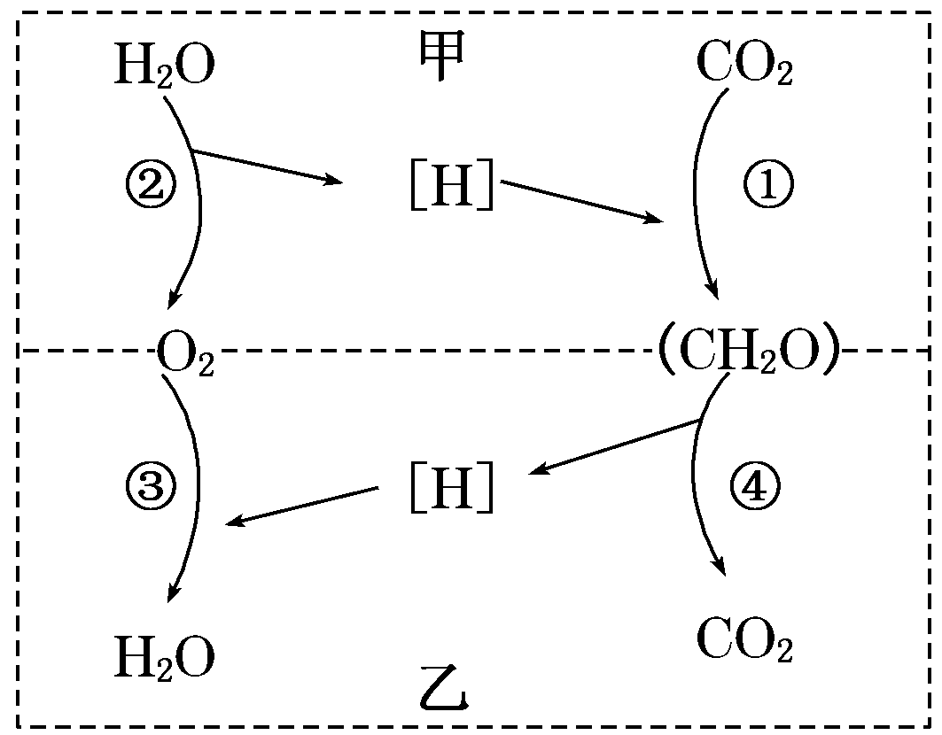
5.如图表示高等植物细胞的两个重要生理过程中C、H、O的变化，某个同学在分析时，做出了如下判断，你认为其中判断有错误的是 ( )
A.甲为光合作用，乙为呼吸作用
B.甲中的H₂O在类囊体薄膜上被消耗，乙中H₂O的消耗与产生都在线粒体中
C.甲和乙过程中都有[H]的产生与消耗
D.甲过程全在叶绿体中进行，乙过程全在线粒体中进行
6.ATP是细胞内能量流动的“通货”。下列关于ATP的说法正确的是 ( )
①参与ATP形成的元素包括C、H、O、N、P
②蓝藻是自养需氧型生物，线粒体是蓝藻产生ATP的主要场所
③ATP是由一个腺嘌呤和三个磷酸基团组成的
④洋葱表皮细胞产生ATP的场所是细胞质基质和线粒体
A．①② B．②③ C．①④ D．③④
7．乌贼体内的巨大的神经细胞能像红细胞一样不断吸收K⁺，科学家做过实验：用一种有毒物质使神经细胞中毒，泵入K⁺ 的功能就消失；如果注入某种物质，神经细胞又能够恢复不断吸收K⁺的功能，一直到这种物质消耗完。请分析科学家注入的物质是 ( )
Ａ．ATP Ｂ．蛋白质类物质 Ｃ．糖类 Ｄ．水
c
b
a
反应物的量
反应时间
b
a
反应物的量
反应时间
c
8．如图表示某种酶在不同处理条件（a、b、c）下催化某反应物
的量和反应时间的关系，以下关于此图的解读，正确的是( )
A．a、b、c表示温度，则一定是a﹥b﹥c
B．a、b、c表示pH值，则c﹥b﹥a
C．a、b、c表示酶的浓度，则a﹥b﹥c
D．a、b、c表示温度，则不可能是c﹥b﹥a
9．某同学为了测定某水层的光合作用总量和呼吸量，取两个无色透明玻璃瓶，其中一个包上黑色胶布，再包以锡箔，另一瓶不包裹，装入等量水样，沉入取水样深度，24h后取出测溶氧量，则下列说法正确的是 ( )
A．该实验可以测定某水层水样的光合作用总量
B．该实验可以测定某水层水样的呼吸量
C．该实验某水层水样的光合作用总量和呼吸量都无法测定
D．该实验必须再取一瓶水样，测定水中原有的溶氧量才能测出水层水样的光合作用总量
10．下表是植物不同器官的呼吸速率（单位鲜重在单位时间耗氧量μL·g^{—1}·h^{—1}）
植物器官 |  | 呼吸速率（O₂） | 植物器官 |  |  | 呼吸速率（O₂）
胡萝卜 | 根 | 25 | 大麦 | 种子（浸泡15h） | 胚 | 715
胡萝卜 | 叶 | 440 | 大麦 | 种子（浸泡15h） | 胚乳 | 76
苹果 | 果肉 | 30 | 大麦 | 叶 |  | 266
苹果 | 果皮 | 95 | 大麦 | 根 |  | 960～1480
据表分析下列说法错误的是 ( )
A．同一植物的不同器官或组织，呼吸速率有明显差异
B．种子内胚的呼吸速率比胚乳高，表明胚的能量代谢较旺盛
C．测定大麦种子呼吸速率前先浸泡，是为了提高种子的含水量
D．不同植物的同类器官呼吸速率不同，与其结构有关而与功能无关
11、下图表示培养液中K⁺浓度及溶氧量对小麦根系吸收K⁺速率的影响。下列有关两曲线形成机理的解释错误的是 ( )
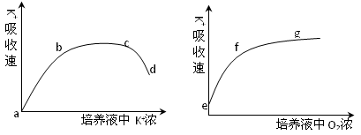
①曲线ab段的形成是由于细胞膜上K⁺载体达到饱和
②曲线bc、fg段的形成是由于膜上K⁺载体数量有限
③曲线cd的形成是由于细胞内K⁺过多细胞大量排出K⁺
④e点表明土壤中缺氧时，植物根系可以不需要能量吸收K⁺
A．①②③ B．①②④
C．①③④ D．②③④
12．在某细胞培养液中加入³²P标记的磷酸分子，短时间内分离出细胞的ATP，发现其含量变化不大，但部分ATP的末端P已带上放射性标记，该现象不能说明 ( )
A．部分³²P标记的ATP是重新合成的 B．ATP是细胞内的直接能源物质
C．ATP中远离A的P容易脱离 D．该过程中ATP既有合成又有分解
13．在可以调节温度的温室里栽培番茄，以研究昼夜温差对番茄生长的影响，实验结果如下图所示。曲线A是根据番茄植株在日温为26℃，夜温如横坐标所示的温度范围内测定的数据绘制的。曲线B是根据番茄植株在昼夜恒温的情况下，如横坐标所示的温度范围内测定的数据绘制的。则下列说法正确的是 （ ）
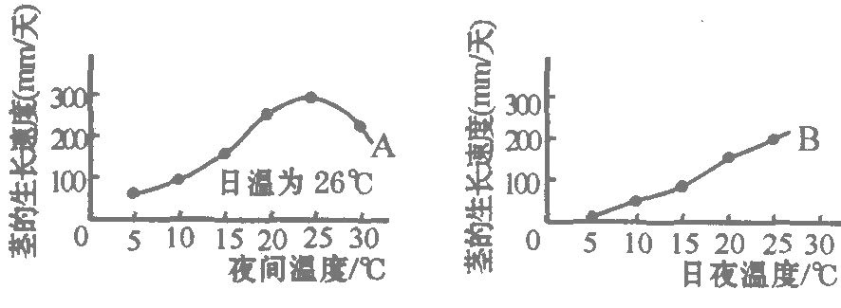

A．从图中可以看到，昼夜恒温要比保持昼夜温差有利于番茄生长
B．若此温室为红色罩膜的大棚，则番茄的光合作用会增强
C．从图中可以看到，昼夜温差越大，对番茄的生长就越有利
D．曲线A中，茎在夜间温度为20℃时的生长速度比在10℃时要快，可以说明呼吸作用对植物正常生命活动的重要性
14、下列哪项的比例不符合1∶3 （ ）
A．酵母菌分别在厌氧呼吸和需氧呼吸情况下消耗等量C₆H₁₂O₆释放出的CO₂体积比
B．AaBb与AaBB（两对等位基因位于两对同源染色体）杂交后的表现型之比
C．一个初级卵母细胞减数分裂后形成的卵细胞与极体数之比
D．白化病患者的正常双亲，再生下的正常孩子中，纯合体与杂合体之比
15．在a、b、c、d四种不同条件下，测得某植物种子萌发时CO₂和O₂体积变化的相对值如下图。若底物是葡萄糖，则下列叙述中错误的是 ( )
A．a条件下，呼吸产物除CO₂外还有酒精
相对值
不同条件
10
8
6
4
2
0
CO₂释放量
O₂吸收量
a b c d
B．b条件下，有氧呼吸消耗的葡萄糖比无氧呼吸少
C．c条件下，无氧呼吸强度最弱
D．d条件下，产生的CO₂全部来自线粒体
16．下面有关人类遗传病的描述，错误的 ( )
A．基因突变、染色体变异都可导致遗传病
B．遗传病都是先天性疾病，先天性疾病不都是遗传病
C．环境因素对单基因和多基因遗传病的发病都有影响
D．获得性免疫缺陷、肺结核和甲型流感都不是遗传病
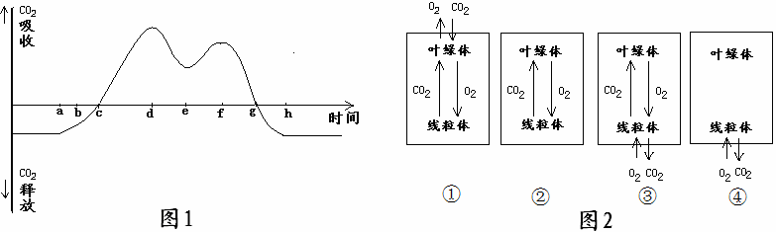
17．图1表示八月份某一晴天一昼夜中某棉花植株CO₂的吸收和释放曲线；图2表示该棉花叶肉细胞两种细胞器的四种生理活动状态。则图1中时间a、b、c、d依次发生了图2所示的哪项生理活动 （ ）

A．①②③④ B．④③②① C．③④①② D．③②④①
18．下列有关叙述中，错误的 （ ）

 | 实验材料 | 实验过程 | 实验结果与结论
A | R型和S型肺炎双球菌 | 将R型活菌与S型菌的DNA与DNA水解酶混合培养 | 只生长R型菌，说明DNA被水解后，就失去遗传效应。
B | 噬菌体和大肠杆菌 | 用含³⁵S标记的噬菌体去感染普通的大肠杆菌，短时间保温 | 离心获得的上清液中的放射性很高，说明DNA是遗传物质。
C | 烟草花叶病毒和烟草 | 用从烟草花叶病毒分离出的RNA侵染烟草 | 烟草感染出现病斑，说明烟草花叶病毒的RNA可能是遗传物质。
D | 大肠杆菌 | 将已用¹⁵N标记DNA的大肠杆菌培养在普通（¹⁴N）培养基中 | 经三次分裂后，含¹⁵N的DNA占DNA总数的1/4，说明DNA分子的复制方式是半保留复制
19．处于正常细胞分裂后期的某细胞内含有10个DNA分子（构成染色体的），下列不可能出现的情况是 （ ）
A．该细胞可能处于减数第一次分裂后期
B．该细胞可能处于有丝分裂后期
C．该细胞可能处于减数第二次分裂后期
D．产生该细胞的生物体细胞中染色体数目可能是5条或10条
20．下图为某一高等动物体内正在分裂的四个细胞示意图，下列说法不正确的是 （ ）
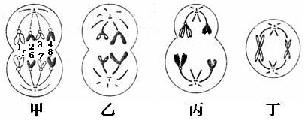

A．甲图表示的细胞处于有丝分裂的后期或减数第二次分裂的后期
B．如果处于这四种分裂期的细胞在同一器官中出现，则该器官应是卵巢，乙图表示的细胞名称是极体
C．若该动物的基因型是AaBb，在甲图中如果1号染色体上有A基因，2号染色体上有B基因，则在正常情况下，该细胞中含a基因、b基因的染色体是4和7
D．图中含有同源染色体的细胞是甲、丙
21．人类有一种遗传病，牙齿因缺少珐琅质而呈棕色，患病男性与正常女性结婚，女儿均为棕色牙齿，儿子都正常。则他们的 （ ）
A．儿子与正常女子结婚，后代患病率为1/4
B．儿子与正常女子结婚，后代患者一定是女性
C．女儿与正常男子结婚，其后代患病率为1/2
D．女儿与正常男子结婚，后代患者一定是男性
22．已知21四体的胚胎不能成活。现有一对夫妇均为21三体综合征患者，假设他们在产生配子时，第21号的三条染色体一条移向细胞的一极,两条移向另一极，则他们生出患病女孩的概率是 （ ）
A．1/2 B．1/3 C．2/3 D．1/4
23．下列有关基因重组的叙述不正确的是 （ ）
A．控制不同性状的基因的重新组合属于基因重组
B．同源染色体的姐妹染色单体之间局部交换可导致基因重组
C．非同源染色体上的基因自由组合可导致基因重组
D．一般情况下，水稻花药内可发生基因重组而根尖则不能
24．下列有关生物变异的说法中，正确的是 （ ）
A．由受精卵发育成的生物体属于二倍体
B．“猫叫综合征”是染色体数目变异引起的
C．培育无籽西瓜的原理是染色体变异
D．只有同源染色体的非姐妹染色单体的交换才能导致基因重组
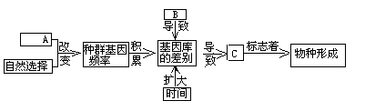
25．下图示生物新物种形成的基本环节，对图示分析正确的是 （ ）

A．图中A表示基因突变和基因重组，为进化提供原材料
B．种群基因频率的定向改变是形成新物种的前提
C．图中B表示地理隔离，是新物种形成的必要条件
D．图中C表示生殖隔离，指两种生物不能杂交产生后代
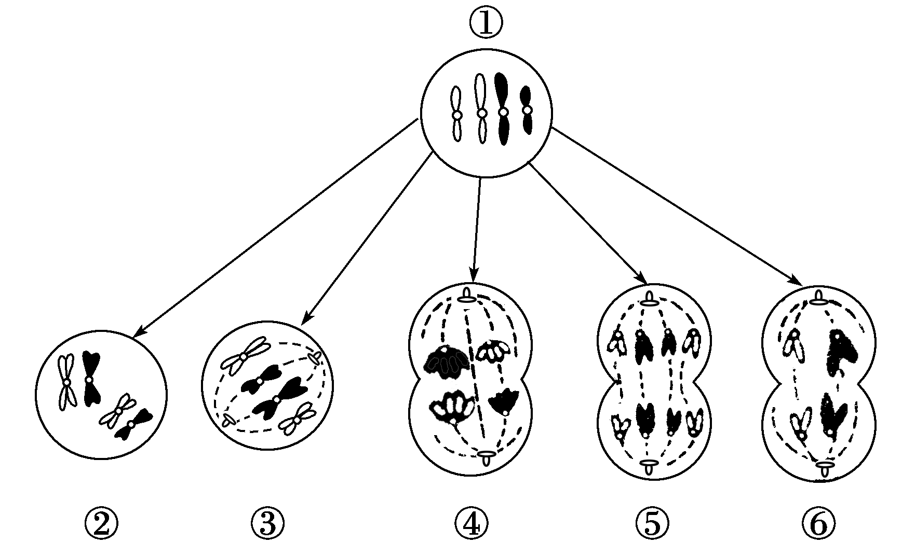
26．假定某动物体细胞染色体数目2N=4，据图指出的②③④⑤⑥各细胞所处的分裂期正确的是 ( ) （ ）
A．②为减数第一次分裂四分体时期，③为减数第二次分裂中期，④为减数第一次分裂后期⑤为减数第二次分裂后期，⑥为减数第二次分裂末期
B．②③④为减数分裂，分别为第一次分裂的前、中、后期，⑤⑥为有丝分裂后期
C．②④⑥分别为减数第一次分裂四分体时期、减数第一次分裂后期、减数第二次分裂后期，③⑤分别为有丝分裂中期、有丝分裂后期
D．图中不含同源染色体的细胞为③⑤⑥，它们分别处于有丝分裂的中期、后期及末期
27．一个色盲女人和一个正常男人结婚，生了一个性染色体为XXY的正常儿子，此染色体畸变是发生在什么之中?如果父亲是色盲，母亲正常，则此染色体畸变发生在什么之中?假如父亲正常，母亲色盲，儿子色盲，则此染色体变异发生在什么之中?正确的是哪一组?( )
A．精子、卵、不确定 B．精子、不确定、卵
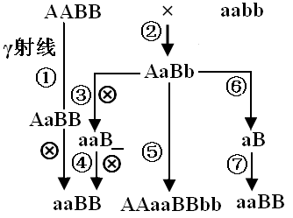
C．卵、精子、不确定 D．卵、不确定、精子
28．假设a、B为玉米的优良基因，现有AABB、aabb两个
品种，控制两对相对性状的基因位于两对同源染色体上，实验
小组用不同方法进行了实验（见右图），下列说法不正确的是
（ ）
- 过程①育种方法运用的原理是基因突变，最大优点
是能提高突变率，在短时间内大幅改良某些性状
B．过程②③④育种方法运用的原理是基因重组，基因型aaB_的类型经④后，子代中aaBB所占比例是5/6
C．过程⑤使用的试剂是秋水仙素，它可作用于正在分裂的细胞，抑制纺锤体的形成
D．过程⑥⑦应用了单倍体育种的方法，最大的优点是明显缩短育种年限
29．图①表示某生物b基因正常转录过程中的局部图解；图②表示该生物正常个体的体细胞部分基因和染色体的关系；该生物的黑色素产生需要如图③所示的3类基因参与控制，三类基因的控制均表现为完全显性。下列说法正确的是 （ ）
A
a
b
b
①
b1
b2
②
控
制
合成
基因A
基因b
基因C
无色
物质
酶①
酶②
酶③
物质甲
物质乙
黑色素
控
制
合成
控
制
合成
③

A．图②所示的生物体中肯定不存在含有4个b基因的某细胞
B．由图②所示的基因型可以推知：该生物体肯定不能合成黑色素
C．若图③中的1个b基因突变为B，则该生物体仍然可以合成出物质乙
D．图①中,若b₂为RNA链，则b₁链的（A+T+C）/ b₂链的（A+U+G）=1
30．秋海棠的叶落入潮湿的土壤后，可发育成完整的幼苗，这一过程不涉及： ( )
A．细胞的分裂和分化 B．生长素和细胞分裂素的调节
C．DNA的复制表达 D．等位基因的分离和非等位基因的自由组合
31、限制酶能识别特定的DNA序列并进行剪切，不同的限制酶可以对不同的核酸序列进行剪切。现用E、H、P三种不同的限制酶对一段大小6．2 kb的线状DNA进行剪切后，用凝胶电泳分离各核酸片段，实验结果如图所示，这3种不同的限制酶在此DNA片段上相应切点的位置是 ( )
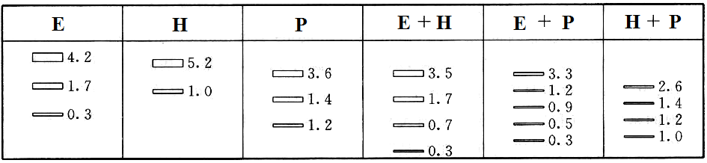
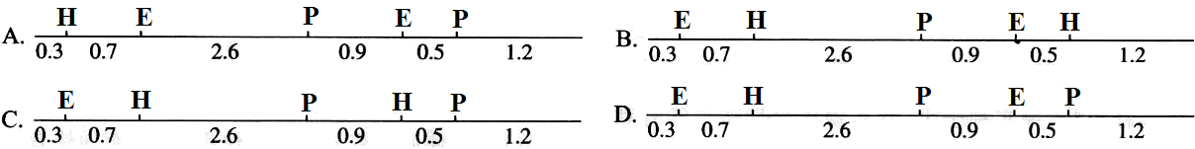
32．某生物兴趣小组在密闭玻璃温室内进行植物栽培实验，他们对温室内CO2含量、O2含量及CO2吸收速率进行了24 h测定，得到如图所示曲线，则以下说法有几种是正确的( )
①c、e两点的光合速率为零
②c、d之间的区段光合速率大于呼吸速率
③de段光合速率小于呼吸速率
④进行细胞呼吸的区段只有ab段和fg段
A．1种说法正确 B．2种说法正确
C．3种说法正确 D．4种说法正确
33．将大肠杆菌在含有¹⁵N标记的NH₄Cl培养液中培养后，再转移到含有¹⁴N的普通培养液中培养，8小时后提取DNA进行分析，得出含¹⁵N的DNA占总DNA的比例为1/16，则大肠杆菌的分裂周期是 ( )
A．1小时 B．1.6小时 C．2小时 D．4小时
34.某校共有学生1600人，红绿色盲遗传病调查研究后发现，该群体中色盲基因的频率是6.8%，780名女生中有患者23人，携带者52人，男生中色盲的人数约为 （ ）
A.120人 B.119人 C.64人 D.56人
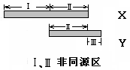
35．人的X染色体和Y染色体大小、形态不完全相同，但存在着同源区(Ⅱ)和非同源区(I、Ⅲ)(如右图)。则下列推测正确的是 （ ）
①Ⅱ片段上有控制男性性别决定的基因
②Ⅱ片段上某基因控制的遗传病，男性患病率等于女性
③Ⅲ片段上某基因控制的遗传病，患病者全为男性
④I片段上某隐性基因控制的遗传病，女性患病率高于男性
A. ①③ B. ③ C. ①②③ D. ②③④
36．关于现代生物进化理论的说法错误的是 （ ）
A．生物进化是以种群为单位进行的
B．基因频率是指某一等位基因在一个群体中出现的比例
C．隔离是物种形成的重要条件
D．共同进化导致生物多样性的形成
37．长翅红眼雄蝇与长翅白眼雌蝇交配，产下一只染色体组成为XXY的残翅白眼雄蝇。已知翅长、眼色基因分别位于常染色体和X染色体上，在没有基因突变的情况下，与亲代雌蝇参与受精的卵细胞一同产生的极体，其染色体组成及基因分布正确的是（A-长翅，a-残翅，B-红眼，b-白眼） ( )
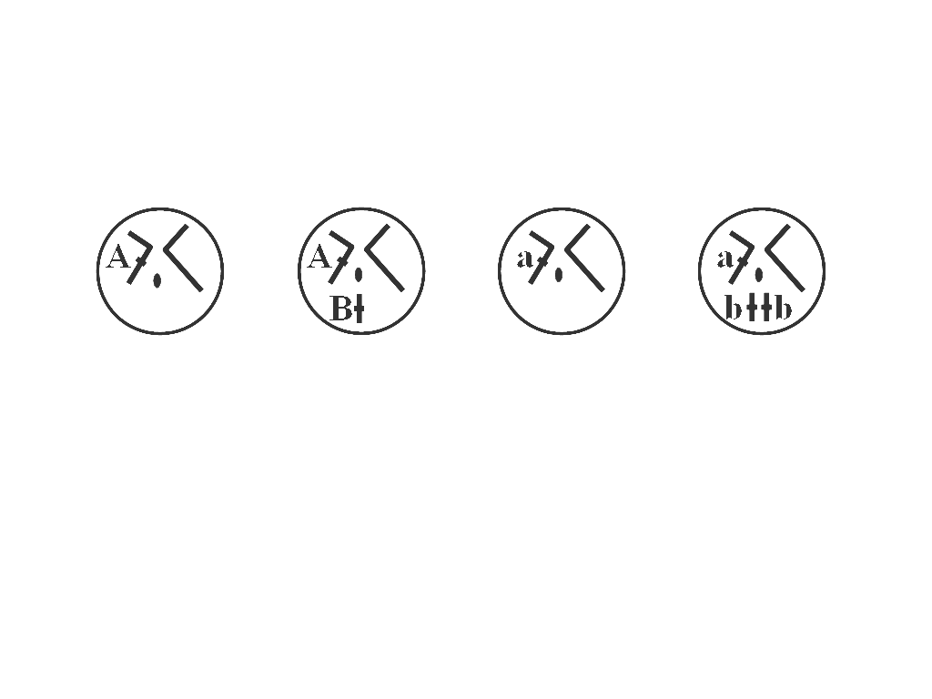
① ② ③ ④
A ③ B ①③ C ②④ D ①③④
38．为获得纯合高蔓抗病番茄植株，采用了下图所示的方法图中两对相对性状独立遗传。据图分析，不正确的是 （ ）
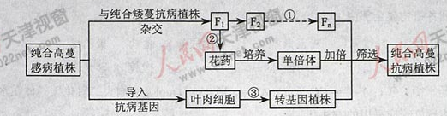
A、过程①的自交代数越多，纯合高蔓抗病植株的比例超高
B、过程②可以取任一植株的适宜花药作培养材料
C、过程③包括脱分化和再分化两个过程
D、图中筛选过程不改变抗病基因频率
39、蚕豆根尖细胞在含³H标记的胸腺嘧啶脱氧核苷培养基中完成一个细胞周期，然后在不含放射性标记的培养基中继续分裂至中期，其染色体的放射性标记分布情况是 （ ）
A．每条染色体的两条单体都被标记
B．每条染色体中都只有一条单体被标记
C．只有半数的染色体中一条单体被标记
D．每条染色体的两条单体都不被标记
40.下列关于转基因植物的叙述。正确的是 （ ）
A．转入到油菜的抗除草剂基因，可能通过花粉传入环境中
B．转抗虫基因的植物不会导致昆虫群体抗性基因频率增加
C．动物的生长激素基因转入植物后不能表达
D．如转基因植物的外源基因来源于自然界，则不存在安全性问题
41.根据表中的已知条件，判断苏氨酸的密码子是 （ ）
DNA
DNA | T | G
mRNA
tRNA反密码子 |  |  | A
氨基酸 | 苏氨酸
A.TGU B.UGA C.ACU D.UCU
42.下列叙述中，不能说明“核基因和染色体行为存在平行关系”的是 ( )
A．基因发生突变而染色体没有发生变化
B．非等位基因随非同源染色体的自由组合而组合
C．二倍体生物形成配子时基因和染色体数目均减半
D．Aa杂合体发生染色体缺失后，可表现出a基因的性状
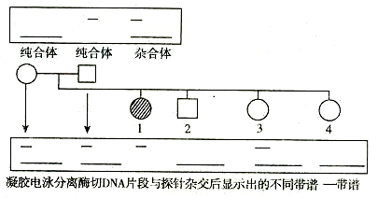
43.一对等位基因经某种限制性内切酶切割后形成的DNA片断长度存在差异，凝胶电泳分离酶切后的DNA片段，与探针杂交后可显示出不同的带谱。根据该特性，就能将它作为标记定位在基因组的某一位置上。现有一对夫妇生了四个儿女，其中1号性状特殊（如右图），由此可推知这四个儿女的基因型（用D、d表示）正确的是 （ ）
A．1号为X^{d}X^{d} B．2号为X^{D}Y
C．3号为X^{D}X^{d} D．4号为DD
44.关于花粉胚和愈伤组织的说法正确的是 ( )
A.花粉胚的细胞含有与体细胞相同的染色体
B.愈伤组织只能由体细胞培养产生
C.花粉胚具有直接发育成植株的能力
D.愈伤组织分化的花粉植物为二倍体
45.使用水蒸气蒸馏法提取玫瑰精油，是因为 ( )
A．其化学性质稳定，难溶于水，易溶于有机溶剂，能随水蒸气一同蒸馏
B．其化学性质稳定，难溶于水，难溶于有机溶剂，能随水蒸气一同蒸馏
C．其化学性质不稳定，难溶于水，易溶于有机溶剂，不能随水蒸气一同蒸馏
D．其化学性质不稳定，难溶于水，难溶于有机溶剂，不能随水蒸气一同蒸馏
46.柑橘、柠檬芳香油的制备通常使用压榨法而不是水蒸馏法，是因为： （ ）
A. 水中蒸馏会导致原料焦糊 B. 柑橘、柠檬芳香油易溶于水
C. 会使芳香油的有效成分水解 D. A和C
47.培养基、培养皿、接种环、实验操作者的双手、空气、牛奶所采用的灭菌、消毒方法依次是 ( ) ①化学消毒 ②灼烧灭菌 ③干热灭菌 ④紫外线灭菌 ⑤高压蒸汽灭菌 ⑥巴氏消毒法
A．⑤③②①④⑥ B．①②③④⑤⑥ C．⑥②③④①⑤ D．③④②①⑥⑤
48.下图表示果酒和果醋制作过程中的物质变化过程，下列叙述正确的是 （ ）

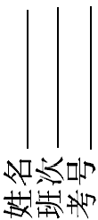
A.过程①和②都只能发生在缺氧条件下
B.过程①和都③只发生在酵母细胞的线粒体中
C.过程③和④都需要氧气的参与
D.过程①~④所需的最适温度基本相同

49．细菌蛋白质在极端环境条件下可通过肽链之间的二硫键维持稳定。已知不同的多肽产物可因分子量不同而以电泳方式分离。下列左图是一个分析细菌蛋白的电泳结果图，“-”代表没加还原剂，“+”代表加有还原剂，还原剂可打断二硫键，“M”代表已知分子量的蛋白质，右侧数字代表蛋白质或多肽的相对分子量。根据左侧结果，下列哪个图案最能代表该细菌原本的多肽结构（注意：“一”代表二硫键） ( )
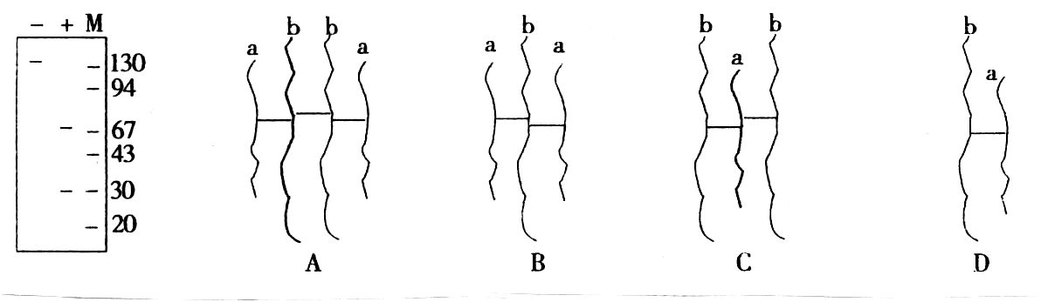
50．下列关于利用胚胎工程技术繁殖优质奶羊的叙述．错误的是 （ ）
A．对受体母羊与供体母羊进行同期发情处理
B．人工授精后的一定时间内，收集供体原肠胚用于胚胎分割
C．利用胚胎分割技术可以获得两个基因型完全相同的胚胎
D．一次给受体母羊植入多个胚胎，可增加双胞胎和多胞胎的比例

二．简答题：（共50分）
座位号
51．（10分）下图所示人体内苯丙氨酸与酪氨酸的代谢途径，图中的数字分别代表三种酶。
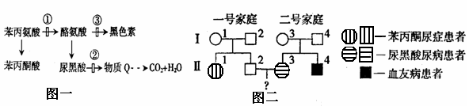
（1）图１中酶 （填数字）缺乏会导致人患白化病。
（2）图２所示Ⅱ1因缺乏上图中的酶①而患有苯丙酮尿症，Ⅱ3因缺乏上图中的酶②而患有尿黑酸尿症，Ⅱ4不幸患血友病（上述三种性状的等位基因分别用Bb、Aa、Hh表示，且三对基因独立遗传）。一号和二号家庭均不携带对方家庭出现的遗传病基因。
①I3个体涉及上述三种性状的基因型是 。
②请以遗传图解的形式，解释一号家庭生育出患有苯丙酮尿症孩子的原因。

（3）Ⅱ3已经怀有身孕，如果她生育一个女孩，健康的几率是 ；如果生育一个健康男孩的几率是 。
52．（8分）自然界的女娄菜 (2N=46)为雌雄异株植物，其性别决定方式为XY型，右图为其性染色体简图。X和Y染色体有一部分是同源的(图中I区段)，该部分存在等位基因；另一部分是非同源的(图中Ⅱ-1和Ⅱ-2区段)，该部分不存在等位基因。以下是针对女娄菜进行的一系列研究，请回答相关问题：
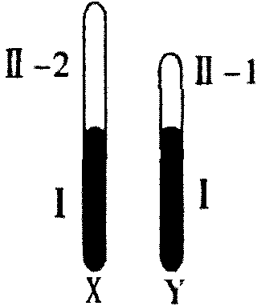
（1）女娄菜抗病性状受显性基因B控制。若这对等位基因存在于X、Y染色体上的同源区段，则不抗病个体的基因型有X^{b}Y^{b}和X^{b}X^{b}，而抗病雄性个体的基因型有 。
（2）现有各种表现型的纯种雌雄个体若干，期望利用一次杂交实验来推
断抗病基因是位于X、Y 染色体的同源区段还是仅位于X染色体上，则
所选用的母本和父本的表现型分别应为 。
预测该实验结果并推测相应结论：
① 。
② 。
53．某转基因作物有很强的光合作用强度。某中学生物兴趣小组在暑假开展了对该转基因作物光合强度测试的研究课题，设计了如下装置。请你利用下列装置完成光合作用强度的测试实验，并分析回答有关问题。（12分）
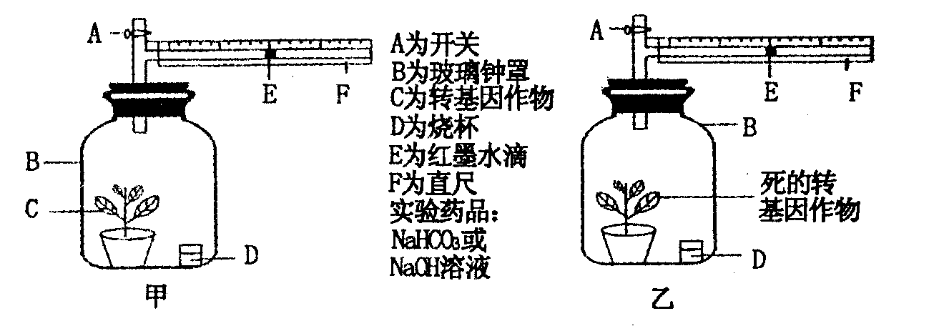
Ⅰ．实验步骤
（1）先测定植物的呼吸作用强度，方法步骤是：
①甲乙两装置的D中都放入NaoH，装置乙作对照。
②将装置甲、乙的玻璃钟罩___________处理，放在温度等条件相同的环境中。
③30分钟后分别记录甲、乙两装置红墨水滴移动的方向和刻度。
（2）测定植物的净光合作用强度，方法步骤是：
①甲、乙两装置D中放入NaHCO3。
②把装置甲、乙放在______ _____。
③30分钟后分别记录甲、乙两装置红墨水滴移动的方向和刻度。
（3）实验操作30分钟后，记录装置中红墨水滴移动情况：
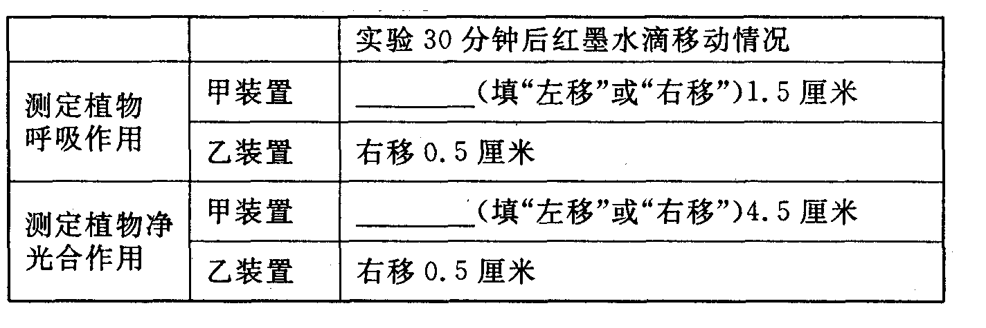

Ⅱ．实验分析：假设红墨水滴每移动1cm，植物体内的葡萄糖增加或减少1g。那么该植物的呼吸作用速率是________g／小时；白天光照15小时，一昼夜葡萄糖的积累是________g。（不考虑昼夜温差影响）
54.根据资料，回答问题。（10分）
包括细胞膜在内的生物膜系统都是由磷脂和蛋白质分子构成的，细胞与外界交换的物质中，有许多是水溶性的，但是磷脂双分子层几乎阻碍所有水溶性分子的通过。所以，人们猜测在细胞膜上存在特殊的运送水分子的通道，1988年美国科学家阿格雷（P.Agre）成功地将构成水通道的蛋白质分离出来，证实了人们的猜测。
（1）水通道的存在，体现了细胞膜的功能主要是由 分子完成的，进一步证明了细胞膜的功能特点是 。
（2）选择相关材料，设计实验，探究细胞对水的吸收是否需要通道蛋白。
实验原理和用具、实验假设和预期（略）
实验步骤：
①选取人体成熟红细胞，用 稀释，分别置于A、B两试管中；
②A试管加入一定量的活性蛋白酶，B试管加入等量的高温下失活的蛋白酶；
③一定时间后，分别取A、B两试管中的红细胞样液制成1、2号临时装片。制作临时装片过程中，应将盖玻片一端（“边缘”）先接触液滴，然后轻轻放平，以避免 产生；
④用显微镜观察正常细胞的形态。分别在1、2号临时装片的盖玻片一侧加清水等量，另一侧 ，一段时间后观察、记录。
在②中，蛋白酶处理细胞的目的是 ，设置B组的目的是 ；
在④中，实验的具体观察指标是 。
实验现象和结论：
若 ，说明红细胞对水的吸收需要通道蛋白；
若 ，说明红细胞对水的吸收不需要通道蛋白。
55.（10分）［选修模块3：现代生物科技专题］
请回答胚胎工程和基因工程方面的问题：
（1）应用胚胎工程技术可以培育出“试管牛”。试管牛的培育需经过体外受精、_________、
_________________以及在母体中发育和产出等过程。
（2）在“试管牛”的培育过程中，要使精子和卵母细胞在体外成功结合，需要对精子进行_____________处理，另外，培养的卵母细胞需要发育至减数第二次分裂的中期，该时期在显微镜下可观察到次级卵母细胞和_____________。
（3）通常奶牛每次排出一枚卵母细胞，采用激素处理可使其一次排出多枚卵母细胞，常使用的激素是____________________。
（4）利用基因工程可以获得转基因牛，从而改良奶牛的某些性状。基因工程的四个基本操作步骤是获取目的基因、基因表达载体的构建、_______________________和____________________。若要获得的转基因牛分泌的乳汁中含有人干扰素，则所构建的基因表达载体必须包括：启动子、人干扰素基因（或目的基因）、终止子、__________、和复制原点等。将该基因表达载体导入受体细胞所采用的方法是_____________________，为获得能大量产生人干扰素的转基因牛，该基因表达载体应导入的受体细胞是____________（受精卵、乳腺细胞）。

汉寿龙池实验中学2012届高三生物第三次月考试题参考答案
一．选择题答案：
题号 | 1 | 2 | 3 | 4 | 5 | 6 | 7 | 8 | 9 | 10 | 11 | 12 | 13 | 14 | 15
答案 | C | D | A | B | D | C | A | C | A | D | C | B | D | D | C
题号 | 16 | 17 | 18 | 19 | 20 | 21 | 22 | 23 | 24 | 25 | 26 | 27 | 28 | 29 | 30
答案 | B | B | B | A | A | C | B | B | C | B | C | B | B | D | D
题号 | 31 | 32 | 33 | 34 | 35 | 36 | 37 | 38 | 39 | 40 | 41 | 42 | 43 | 44 | 45
答案 | D | A | B | C | B | B | D | D | B | A | C |  | D | C | A
题号 | 46 | 47 | 48 | 49 | 50
答案 | D | A | C | B | B

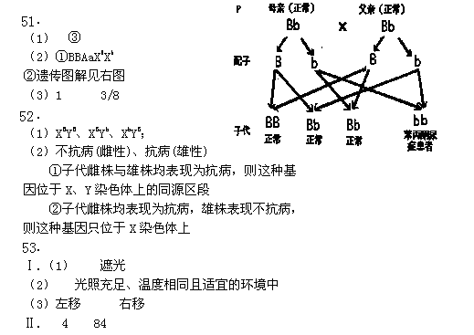
54.（1）蛋白质 选择透过性
（2）生理盐水 气泡 用吸水纸（答定性滤纸或滤纸也可）吸引 去除水通道蛋白
对照 红细胞体积的变化（或红细胞形态的变化）
1号装片细胞体积不变，2号明显变大
1、2号装片细胞体积均明显变大
55．（每空1分，共10分）
（1）早期胚胎培养 胚胎移植
（2）获能 第一极体 （3）促性腺激素（其他合理答案也给分）
（4） 将目的基因导入受体细胞 目的基因的检测与鉴定
标记基因 显微注射法 受精卵

